图书馆开通网上馆配会荐购选采服务平台的通知
在“4•23”世界读书日来临之际，为进一步加强馆藏资源建设，提升馆藏质量，助推全民阅读活动的开展，最大限度的满足读者及各院系老师个性化、多元化的阅读需求，加强图书馆与读者之间的互动交流，使图书馆的品种采购更加需求化、精准化、终端化、专业化，有效提高馆藏借阅率。图书馆与“网上馆配会选采服务平台”（www.wsgph.com）的对接工作已完成，平台汇集了八大社、科技专业社馆配联盟、大学出版社馆配联盟等400多家出版社（商）的近70万种图书品类，全校师生可以足不出户，登录平台荐购自己心仪的图书。衷心希望获得您的支持与积极参与！
荐购时间：全年常态化
参加对象：全校教职工、学生
荐购细则：
1.对人均荐购册数不做限制。
2.所有荐购信息经图书馆工作人员汇总后，将逐条对是否订购做出回复。
3.所荐购图书将分批到馆加工，待荐购图书进入流通环节，图书馆会及时公布可借阅图书信息，供师生借阅。

荐购流程
一.登录
网址：www.wsgph.com
账号：sdzyydx
密码：123456
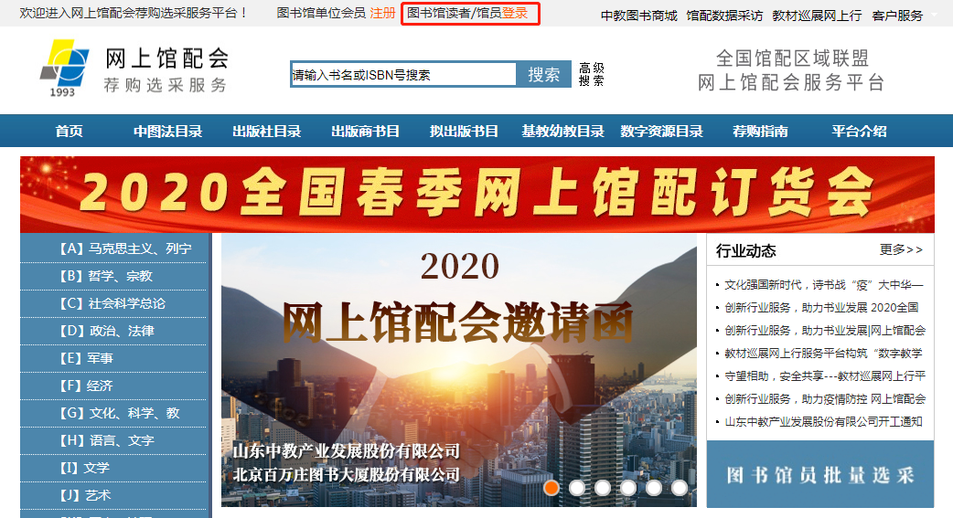
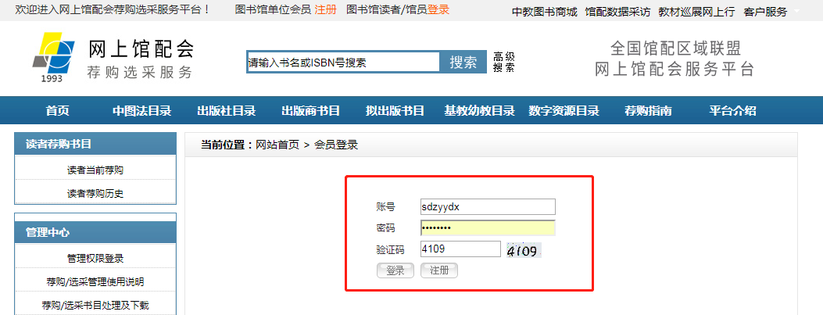

二.搜索
登录后读者可按专业、书名、作者、出版社进行产品搜索荐购，也可通过中图法目录、出版社目录等六大荐购目录模式、六大特色服务频道及五大拓展服务专区浏览、荐购图书。
1．六大荐购目录搜索模式

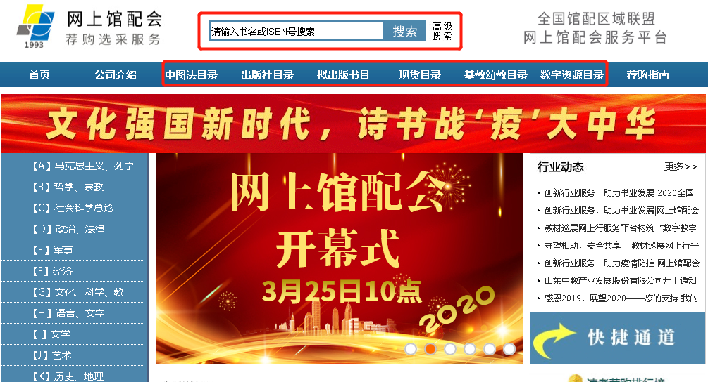
2．六大特色服务搜索频道
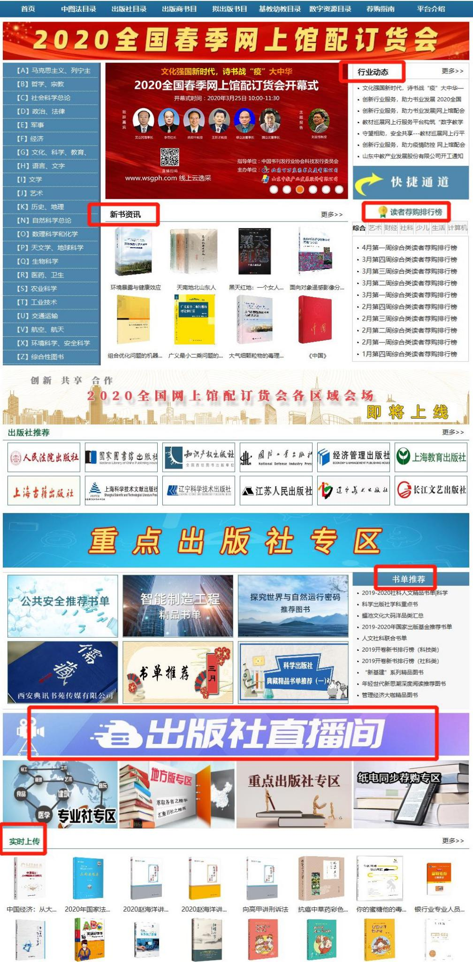

3．五大拓展搜索服务专区
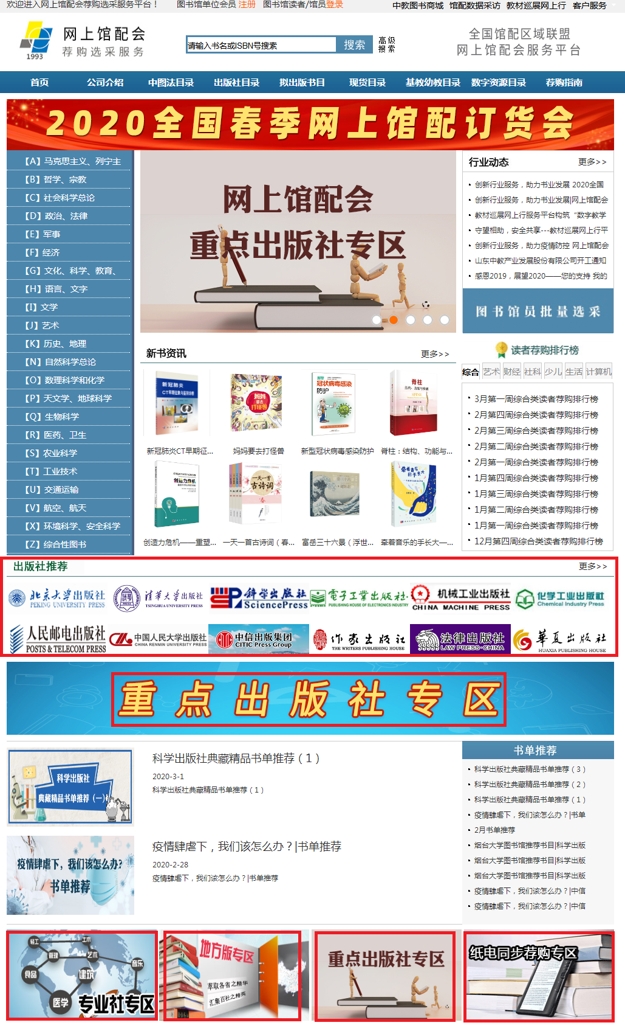
三.荐购
通过以上几种模式搜索到拟荐购的图书后，在点击图书品类详情页面“我要荐购”链接，填写个人信息后，平台将自动进行馆藏查重，并将荐购成功品类加入“当前荐购”选项中，定期由图书馆采编人员登录网站，下载读者及各院系老师为本馆推荐的书目并生成订单，同时将处理结果实时反馈读者及各院系老师。
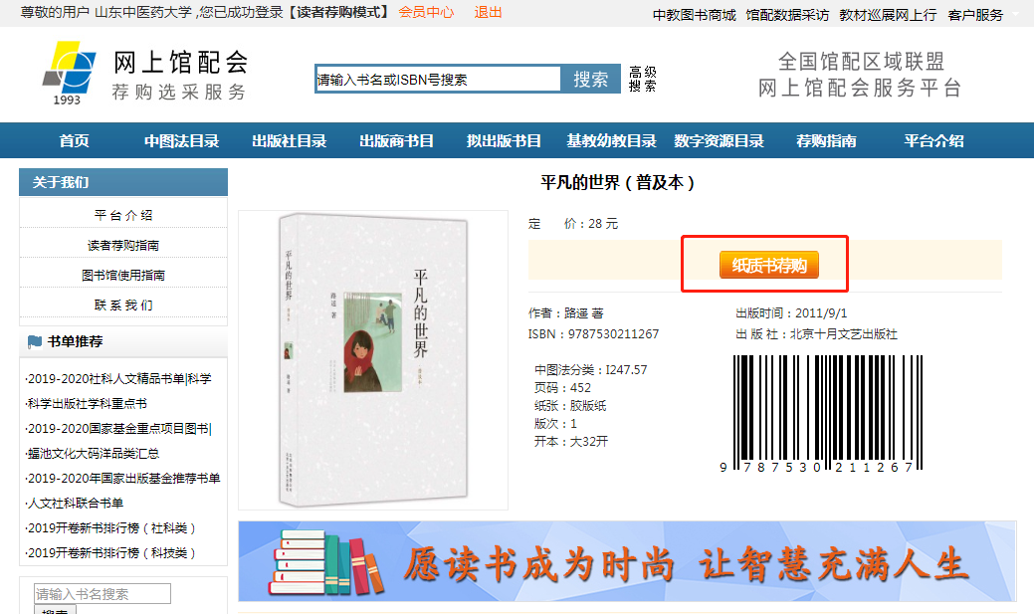
（点击纸质书荐购）

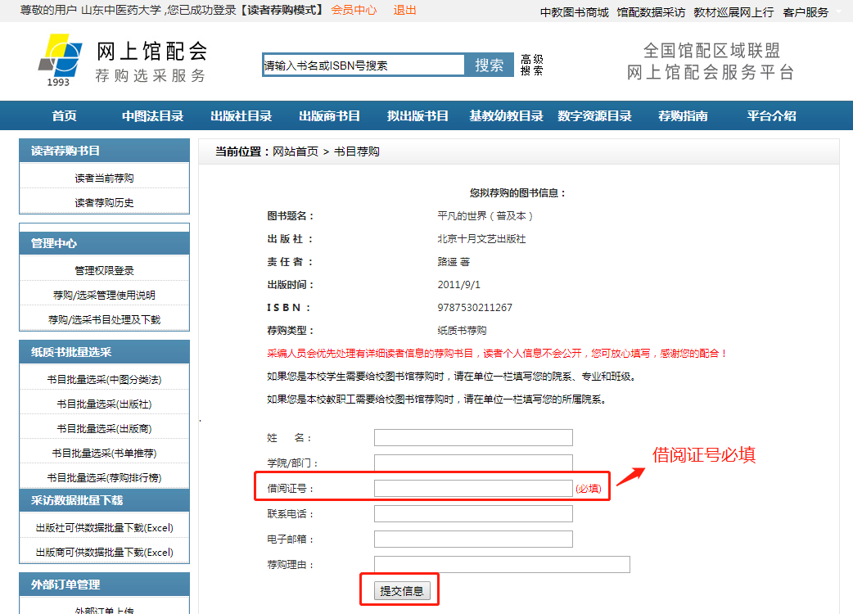（填写个人信息并点击“提交信息”）
若本次荐购的图书被荐购过，则点击提交后显示如下：
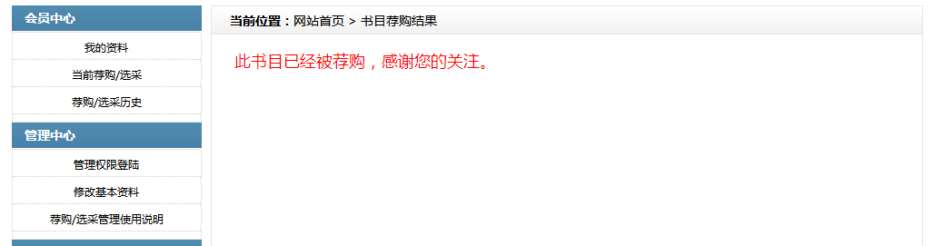
若本次荐购的图书没有馆藏且此书目没有被荐购过，则点击提交后显示如下：
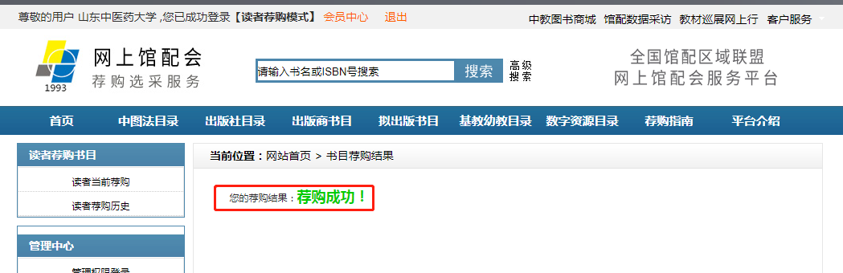
（荐购成功）

